**CSS3考试题**

1. 如何实现一个自适应圆形，下列样式设置正确得是（D）;

A. width：100px;height:100px;border-radius:50px;

B. width：30%;height:30%;border-radius:50%;

C. width：30%;height:0;padding:30%;border-radius:50%;

D. width：30%;height:0;padding-top:30%;border-radius:50%;

1. 在设置渐变背景过程中设置__*___*角度创建竖直方向渐变，________创建水平方向渐变。(  B  )

A. 90deg 0deg

B. 0deg 90deg

C. top to bottom

D. left to right

1. [多选] 如何去掉图片之间的默认空隙（  AD   ）。

A. font-size:0;

B. padding:0;

C. margin:0;

D. float:left;

1. [多选] 关于渐进增强与优雅降级下列说法正确的是 （  AB  ）。

A. 渐进增强:针对低版本浏览器进行构建页面，保证最基本的功能，然后再针对高级浏览器进行处理

B. 优雅降级：一开始就构建完整的功能，然后再针对低版本浏览器进行兼容处理

C. 渐进增强:一开始就构建完整的功能，然后再针对低版本浏览器进行兼容

D. 优雅降级：针对低版本浏览器进行构建页面，保证最基本的功能，然后再针对高级浏览器进行处理

1. 关于盒模型，下列说法错误的是( C);

A. 盒子模型有两种：IE6混杂模式盒子模型、标准W3C盒子模型；

B. IE6混杂模式的content部分包含了border和pading；

C. IE6混杂模式的content部分不包含了border和pading；

D. 可以通过box-sizing属性切换盒模型

1. 描述一下伪类与伪元素的区别？

 伪类的效果可以通过添加实际的类来实现，

伪元素 的效果可以通过添加实际的元素来实现

所以他们本质的区别是是否抽象创造了新元素。，

1. 实现一个上三角形。

width: 0;

border: 100px solid;

border-color: transparent transparent red transparent;

1. 除了rgb在css3中还可以使用hsl来设置颜色，hsl分别代表什么含义，h() s() l()？

 色相（H）是色彩的基本属性，就是平常所说的颜色名称，如红色、黄色等。

饱和度（S）是指色彩的纯度，越高色彩越纯，低则逐渐变灰，取 0-100% 的数值。

亮度（L），取 0-100%，增加亮度，颜色会向白色变化；减少亮度，颜色会向黑色变化。

1. 实现文字溢出打点

 width: 100px;

height: 100px;

overflow: hidden;

text-overflow: ellipsis;

white-space: nowrap;

1. 利用简易css代码实现以下图形变换

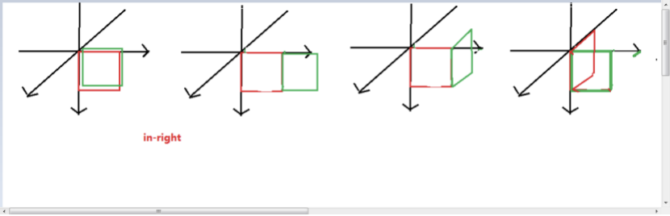

上图html结构如下：

<div class="box">

<div class="red"></div>

<div class="green"></div>

</div>

1. class名为box的div为class名为wrapper的子级，wrapper的宽为100px,现在为box设置css样式width:calc(50% - 10px);最终box样式为多少()

40px

1. 列举三个css3中新增的选择器。

 Nth-child

First-child

Last-child

1. 一个元素先进行沿着y轴平移再绕着z轴旋转和先绕着z轴旋转再沿着y轴平移，最后的位置显示相同嘛？
2. display:none、visibility:hidden:、opacity:0之间的区别
3. 实现居中的四种方式
4. 浮动会造成哪些问题，为什么要清除浮动
5. 清除浮动利用伪元素的实现方式
6. 介绍一下css的盒子模型？盒模型分几种类型？如何切换盒模型？
7. transition和animation的区别？
8. 前端页面有哪三层构成，分别是什么？作用是什么？
9. 如何使文本溢出边界显示为省略号？

1. 如何使连续的长字符串自动换行？

1. box-shadow传入参数分别代表的含义？

1. 元素设置display:inline-block属性基于元素的哪条基准线对齐？如果我们想让元素居中对齐如何设置？

1. 利用css3弹性盒子进行布局，需要为父级设置___a___属性与属性值，子元素默认呈行级元素排列，如果想让子元素竖直排列，可以设置___b___属性与属性值。

1. css3中渐变设置包括__ a___和___b___,如何实现渐变背景45deg，渐变颜色从红到绿到蓝____c____。

1. 我们可以通过给一个元素设置__ a___属性实现过渡效果，过渡属性由那几个属性组成？

1. 页面上有一个利用transition实现的div元素的过渡动画，现在想在过渡动画结束出发btn的点击事件，如何实现？可以用简略代码实现。

1. 如何实现一个元素的倒影，利用__   __属性实现。

1. 什么是网页响应式设计？